**Hamna Qasim 55194**

**Web App Development Lab # 5**

**Class Work**

1. **Variables**

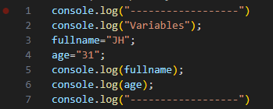

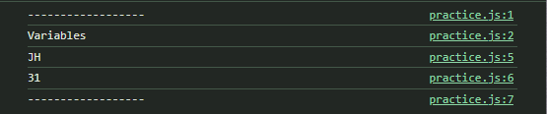

1. **Var**

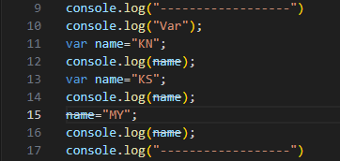

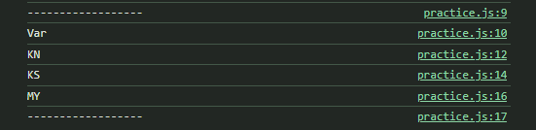

1. **Scope**

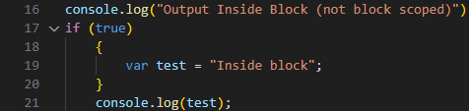

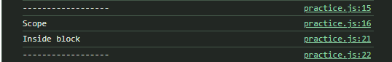

1. **Let**

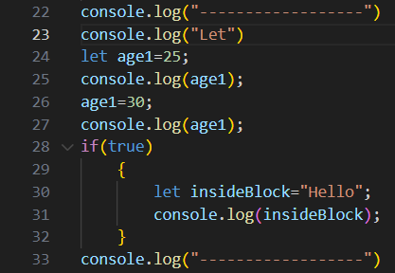

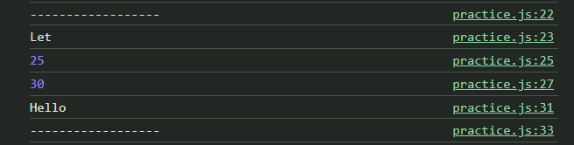

1. **Const**

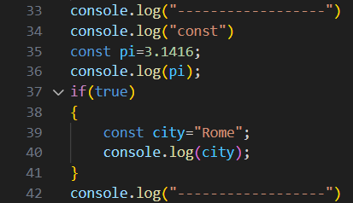

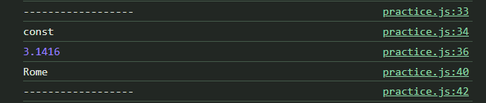

1. **Operators**

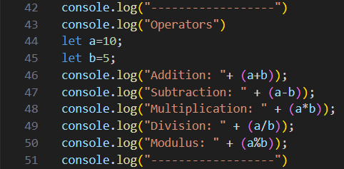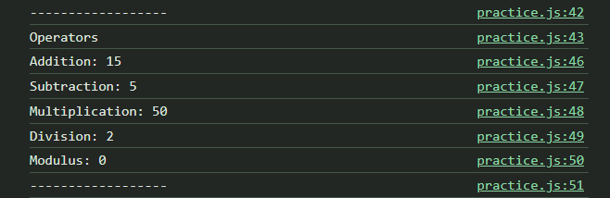

1. **Conditionals**

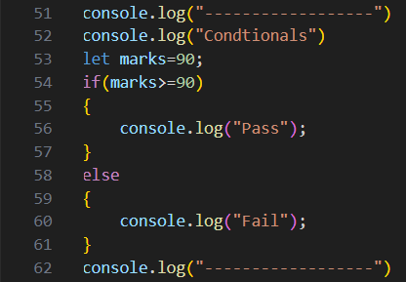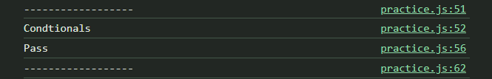

1. **For Loop**

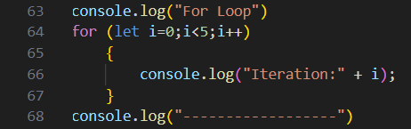

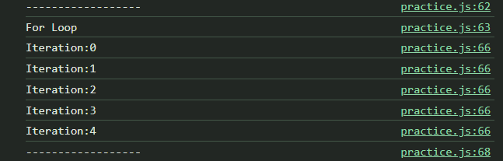

1. **Objects**

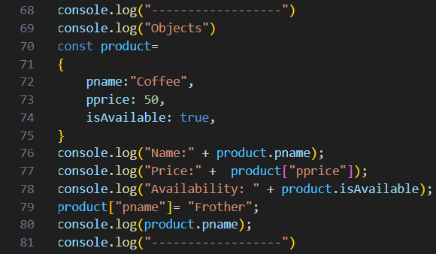

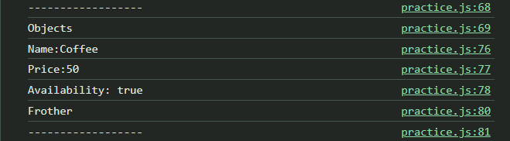

1. **Unary Operators**

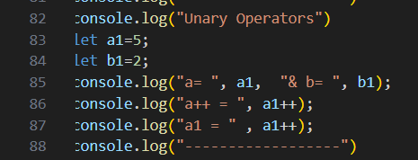

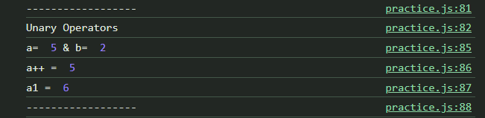

1. **Conditional Operators**

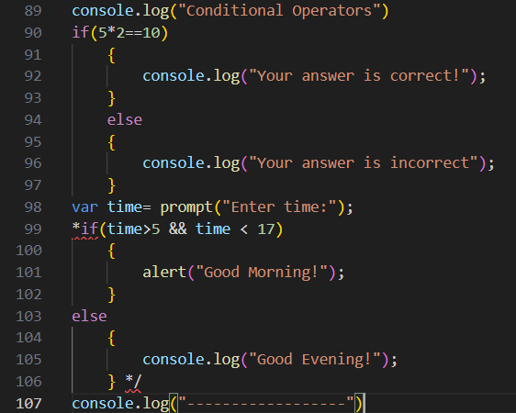

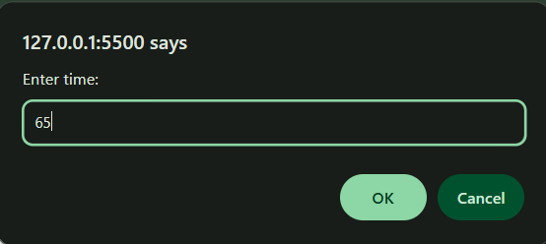

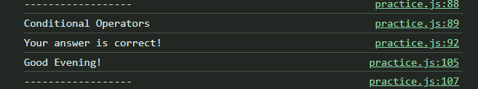

1. **Switch**

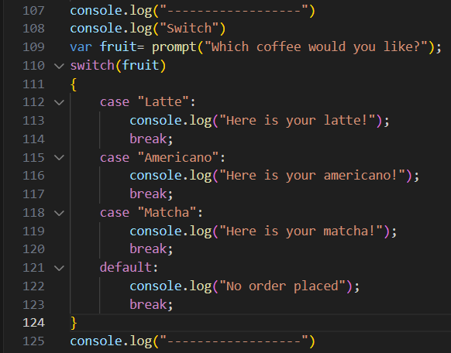

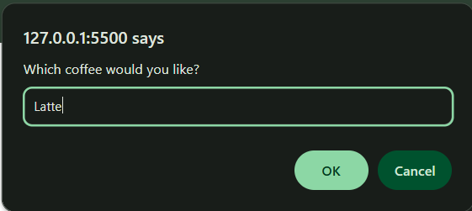

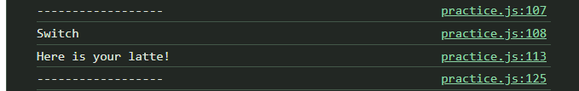

1. **For In Loop**

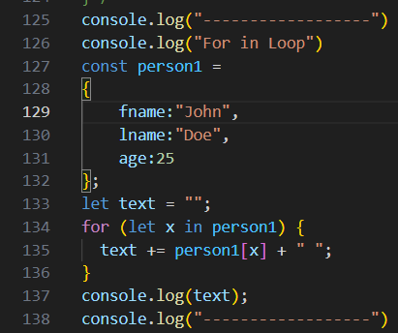

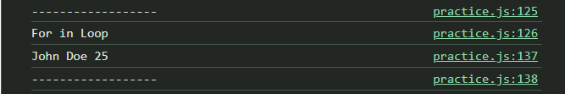

1. **For of Loop**

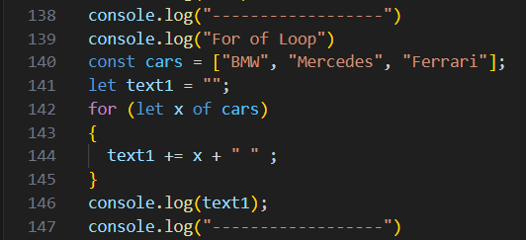

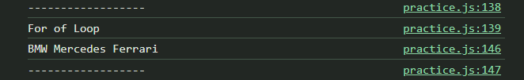

1. **Type of**

